编号：0068-2020-2022
计量要求导出和计量验证记录表
测量过程名称 |  | 直埋式波纹补偿器波纹外径尺寸测量 |  | 被测参数要求(含公差) |  | Φ107±0.5㎜
被测参数要求识别依据文件 |  |  |  | BT/CL-2020-01《直埋式波纹补偿器波纹外径尺寸测量过程控制规范》
计量要求导出方法（可另附）
1.测量参数长度公差范围：T=1㎜；
2.导出测量设备最大允许误差：△允≤T×(1/3-1/10)=1×1/4=0.25㎜,（取1/4）；
3.测量范围导出：测量设备的测量范围需覆盖被测参数范围，因此选择(0～200)㎜的游标卡尺即可。
计量校准过程 | 测量设备名称/管理编号 |  | 型号规格 |  | 主要计量特性  (最大允差或示值误差最大值/准确度等级/测量不确定度) |  | 校准/检定证书编号 | 校准/检定日期
 | 游标卡尺/JC-04 |  | (0~200)㎜ |  | ±0.03㎜ |  | ZD202204260213 | 2022.4.26
计量验证记录

1）测量设备的测量范围（0～200）㎜游标卡尺，满足计量要求的测量范围Φ107±0.5㎜的要求。
2）测量设备的最大允许误差±0.03㎜，满足导出的测量设备最大允许误差△允≤0.25㎜的要求。

验证结论：符合□有缺陷□不符合（注：在选项上打√，只选一项）

验证人员签字：艾辉斌 验证日期： 2022年5月20日
认证审核记录：
- 被测参数要求识别代表了“顾客”的要求。
- 计量要求导出方法正确。
- 测量设备的配备满足计量要求。
- 测量设备检定/校准合格。
- 测量设备验证正确。
审核员签名：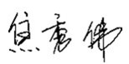
企业代表签字：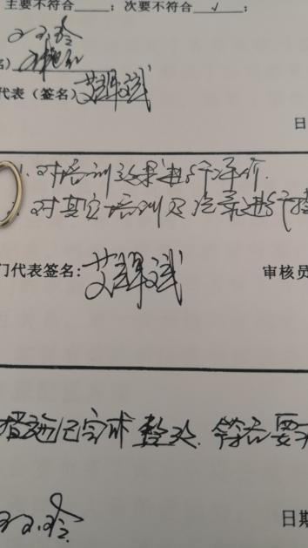 审核日期：2022年 5月30日

